重庆市预警信息发布业务月报
第1期（总45期）
2022年02月18日 签发：郝秋

2022年1月业务运行工作通报
一、预警信号发布情况
1月，全市各级预警中心通过预警平台发布气象预警信号208期（大雾：橙色19期、黄色119期；雷电：黄色1期；霜冻：蓝色6期；道路结冰：黄色60期；暴雪：黄色1期、蓝色1期、橙色1期），其中市级发布预警信号6期，区县发布202期。
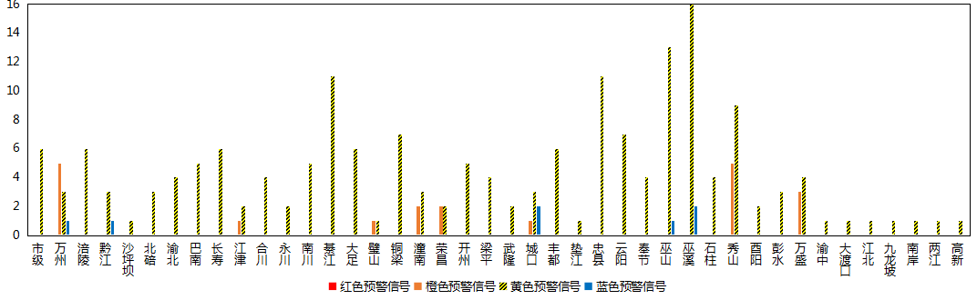
图1 全市预警信号发布情况
二、灾害风险超阈值实况发布情况
1月，全市各区县预警中心没有发布灾害风险超阈值实况信息。
三、预警服务信息发布情况
1月，全市各级预警中心通过预警平台发布气象预警服务信息94期，其中重要气象信息专报85期、雨情通报9期。
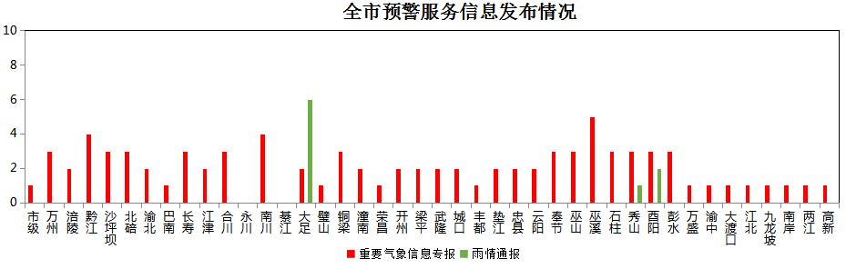
图2 气象预警服务信息发布情况
四、各部门和乡镇（街道）信息发布情况
1月，全市气象部门发布预警服务消息1,652条，发送短信878.82万人次；其他部门发布预警服务消息924条，发送短信606.93万人次；乡镇（街道）发布预警服务消息9,902条，发送短信1,192.51万人次。
表1 部门和乡镇（街道）信息发布详情
部门 | 条数 | 人次数（万） | 部门 | 条数 | 人次数（万）
乡镇（街道） | 9,902 | 1192.51 | 规自 | 34 | 0.73
气象 | 1,652 | 878.82 | 林业 | 24 | 7.54
农业农村 | 161 | 19.21 | 消防 | 20 | 6.46
公安 | 161 | 372.05 | 经信委 | 18 | 0.31
应急 | 150 | 12.16 | 海事 | 14 | 0.14
其他 | 95 | 40.94 | 商委 | 9 | 0.09
城管 | 56 | 0.53 | 科委 | 8 | 0.03
教育 | 44 | 0.84 | 卫健委 | 7 | 68.42
文旅 | 44 | 0.43 | 水利 | 5 | 0.19
交通 | 35 | 0.81 | 司法 | 4 | 75.49
环境 | 35 | 0.56
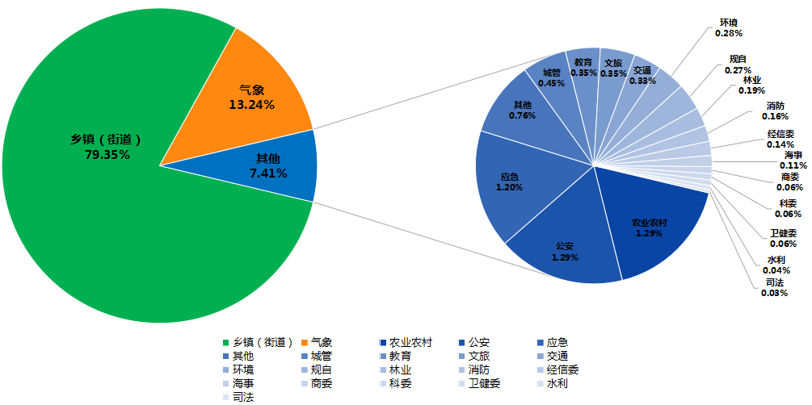

图3 各部门和乡镇（街道）信息发布情况
五、分渠道信息发布情况
1.短信
1月，全市各级预警中心和预警工作站通过预警平台发布预警和服务信息共12,478条，累计发送3,478.19万人次。其中，市预警中心发布各类预警服务信息154条，发送20.32万人次；区县预警中心发布各类预警服务信息1,344条，发送883.49万人次；市、区县部门和乡镇（街道）预警工作站发布各类预警服务信息条10,776条，发送2,574.38万人次。
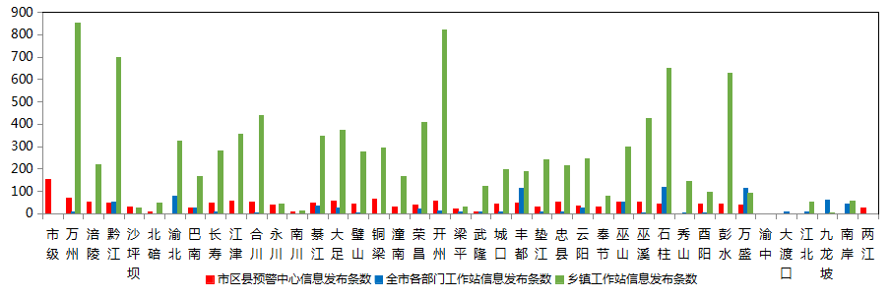
图4 全市预警中心及预警工作站10639121通道信息发布情况
2.大喇叭
1月，全市各区县预警中心通过大喇叭发布各类预警服务信息共194条，累计发送357,045支次。其中大足、璧山、潼南、开州、巫山、石柱、酉阳等区县大喇叭使用较好。
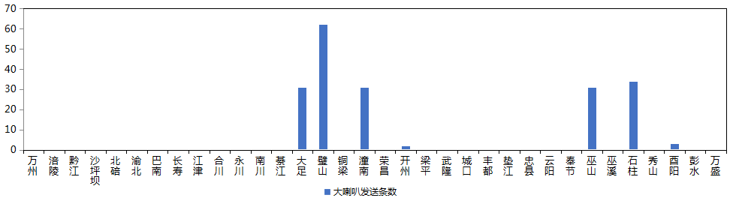
图5 全市各预警中心大喇叭信息发布情况
3.电子显示屏
1月，全市各区县预警中心通过电子显示屏发布各类预警服务信息共375条，累计发送33,678块次。其中，黔江、綦江、璧山、铜梁、开州、武隆、垫江、忠县、云阳、秀山、酉阳等区县电子显示屏使用较好。
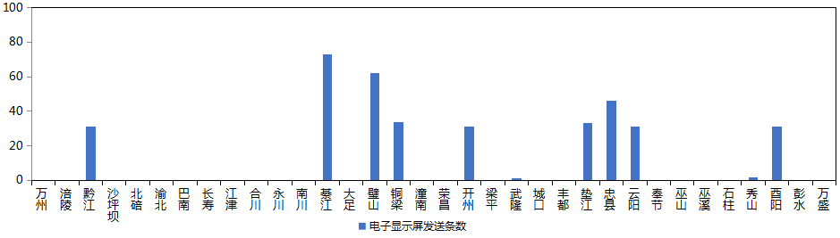
图6 全市各预警中心电子显示屏信息发布情况
4.预警app
1月，预警APP注册用户数为7,803人，共推送预警服务信息241条，巫溪县推送信息最多（60条）。
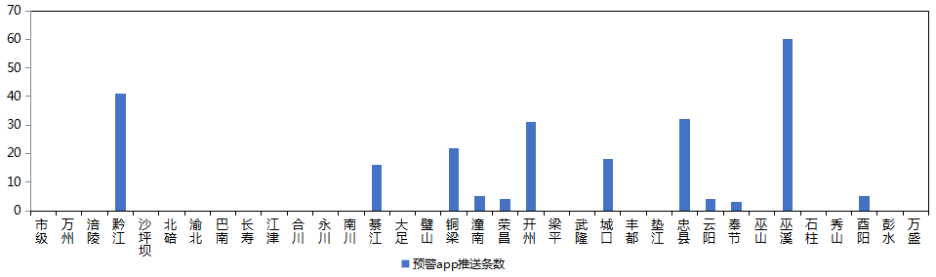
图7 全市各预警中心预警app信息推送情况
5.预警微信
1月，全市预警微信（含企业号和公众号）关注用户数为12.51万人，共发布预警服务信息543条，璧山区关注用户最多（1.34万人），除市级外铜梁发布信息最多（62条）。
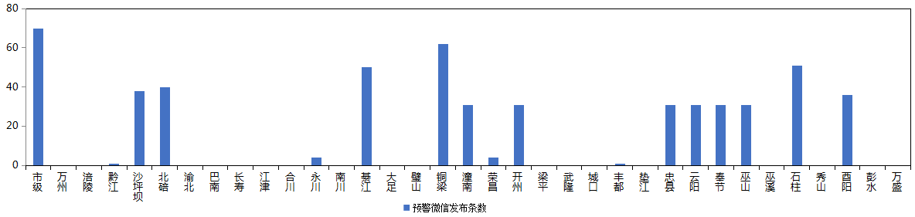
图8 全市各预警中心预警微信信息发布情况

